**Содержание**

Введение 3

**Глава 1. Полный анализ рынка.**4

1.1. Анализ рынка чат-ботов в мире4

1.2. Анализ рынка искусственного интеллекта в России5

1.3. Сегментация рынка7

1.4. Анализ конкурентов в Play Market10

1.5. Анализ сильных, слабых сторон, возможностей и угроз12

1.6. Кластеризация потребителей. 17

**Глава 2. Разработка комплекса маркетинга адаптационного чат-бота “Евгеша”.**30

2.1. Презентация продукта30

2.2. Особенности функционирования продукта31

2.3. Пятиуровневая модель товара. 37

2.4. Позиционирование товара38

2.5. Ценообразование44

2.6. Разработка торговой марки товара52

2.7. Распространение продукта через Play Market56

2.8. Планирование рекламной компании57

**Список используемой литературы**67

**Введение**

**Целью** данной работы являлась разработка комплекса маркетинга для адаптационного чат-бота.

**Задачи:**

1. Проанализировать мировой и российский рынок чат-ботов;

2. Провести опрос для составления образа потенциального потребителя;

3. Разработка и доказательство работоспособности товара;

4. Сформулировать точки дифференциации товара от конкурентов;

5. Оценить структуру издержек на поддержание товара;

6. Составить тарифную сетку товара;

7. Составить словесную часть торговой марки;

8. Разработать стратегию продвижения товара.

**Глава 1. Полный анализ рынка.**

* 1. **Анализ рынка чат-ботов в мире.**

Многие компании интегрируют чат-ботов в свои производственные процессы, после чего увеличивается эффективность в деятельности бизнеса.

Чат-боты позволяют разгрузит сотрудников, меняя способы коммуникации с пользователями. Боты заменили обычные массовые рекламы и звонки на телефон. На данный момент, компании, которые имеют до 250 сотрудников, составляют основную часть тех, кто пользуется чат-ботам.

Компания Retale провела статистику среди 500 потребителей в 2017, где выявилось [21]:

58% – потребители младше 35 лет используют бота, чтобы купить товар или узнать информацию об услуги, предпочитая не общаться с людьми, а использовать чат-ботов компании.

71% – людей, которые готовы использовать бота в качестве помощника на работе.

67% – клиентов потенциально готовы купить что-то с помощью чат-ботов.

Ниже приведена статистика других исследований:

* Согласно исследованию [***Business Inside*r**](https://markets.businessinsider.com/news/stocks/global-chatbot-market-anticipated-to-reach-9-4-billion-by-2024-robust-opportunities-to-arise-in-retail-ecommerce-1028759508) [1], рынок чат-ботов ждет изменение совокупного среднегодового темпа роста, CAGR, на 29,7% с 2,6 млрд долларов в 2019 году до 9,4 млрд долларов к 2024 году.
* Наибольший рост, связанный с чат-ботами, в ближайшие пять лет ожидает рынок ритейла и **eCommerce.**
* По данным исследования [***Oracle***](http://www.oracle.com/us/technologies/mobile/chatbot-infographic-3672253.pdf) [2], более 50% клиентов уже сейчас ждут, что бизнес будет доступен 24/7. Чат-боты могут справиться с этим запросом и круглосуточно отвечать на запросы пользователей.
* Чат-боты могут помочь [сэкономить до 174 миллиарда долларов](http://www.oracle.com/us/technologies/mobile/chatbot-infographic-3672253.pdf) в сферах страхования, финансов, продаж и поддержки клиентов.
* По данным [***Invesp Research***](https://www.invespcro.com/blog/chatbots-customer-service/) [3], внедрение чат-ботов может сэкономить до 30% затрат на поддержку клиентов.

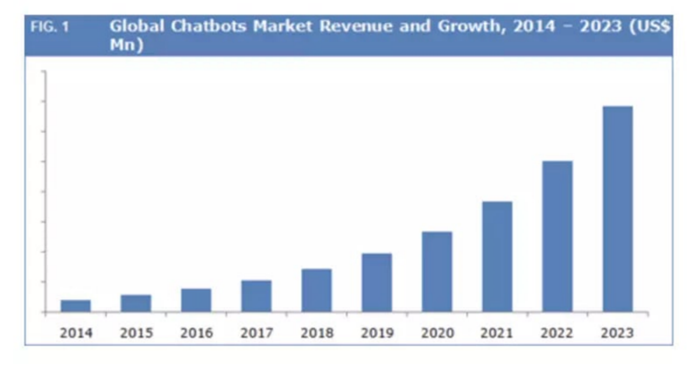

Рисунок 1 Прогнозируемый рост рынка чат-ботов [1]

Все эти данные говорят об одном. Чат-боты — это будущее. Стоит принять этот факт и внедрять новые технологии в свой бизнес уже сейчас, чтобы успеть адаптироваться.

*“Бизнесу важно вовремя адаптироваться к новым технологиям, чтобы не отставать от конкурентов, развивать клиентский сервис и сокращать издержки.”*

*“Сегодняшние боты намного эффективнее своих предшественников: они уже могут снять рутинные задачи с сотрудников и отвечать на простые вопросы пользователей 24/7.”* [4]

* 1. **Анализ рынка искусственного интеллекта в России**

Проанализировав рынок ИИ в России, были выявлены особенности:

* По данным консалтинговой компании Gartner, рынок искусственного интеллекта достигнет наивысших точек популярности к 2022-2025 годам [6].
* В наши дни существует более сотни компаний, ежегодно растущие на

200-400%.

* Решения для государственных и муниципальных учреждений - сегмент, который набрал наибольший спрос среди разговорного искусственного интеллекта.
* В речевых технологиях доминируют такие компании, как ЦРТ, Yandex.Cloud, Тинькофф и Ростелеком.
* Самыми крупными нишами стали кастомные ассистенты, решения для клиентской поддержки, навыки для ассистентов, входящий IVR, решения для рекрутинга и HR.
* По оценке объемов выручки, на 2020 год, первое место занимает ЦРТ с 1 млрд+ руб., 80% из которых пополняют государственные контракты. Just Al с выручкой в 500 млн+ руб. - на втором месте. Основные доходные сегменты: NLP/NLU/DM-платформы No-code/Low-code конструкторы и кастомные голосовые ассистенты. Выручка 200 млн+ руб. в год: Yandex.Cloud в сегменте речевых технологий, 3iTech – решения для госсектора, речевые технологии и платформы речевой аналитики, АТС Аэро - решения для госсектора, исходящие телефонные коммуникации и Naumen Erudite - NLP/NLU/DM-платформы, решения для госсектора. Выручка 100 млн+ руб.: Наносемантика в секторах NLP/NLU/DM-платформы, Neuro.net и Zvonobot с основным сегментом - исходящие телефонные коммуникации.
* Общий объем выручки: $44 млн или $76 млн с учетом госзаказов. Ежегодный рост рынка - 46-93%. Если взять статистику с 2015 года, то рост составил целых 1288%, что очень значительно. В следующие 5 лет ожидается сохранение динамики роста от 38% до 81%. По подсчетам, в 2025 году объем рынка ИИ достигнет $561 млн.
* В 2020 году ключевыми нишами были речевые технологии и NLP-платформы. Активнее развивались и росли сегменты решений и NLP-платформ. В ближайшие 5 лет ниша специализированных решений для бизнеса, в т.ч. SMB, охватит половину отечественного рынка ИИ.
* Наличие умных колонок и экранов от различных производителей к 2025 году будет превышать отметку в 20 млн шт. Этот фактор будет значительно влиять на развитие всех сегментов рынка искусственного интеллекта и разработка приложений с новейшими технологиями.

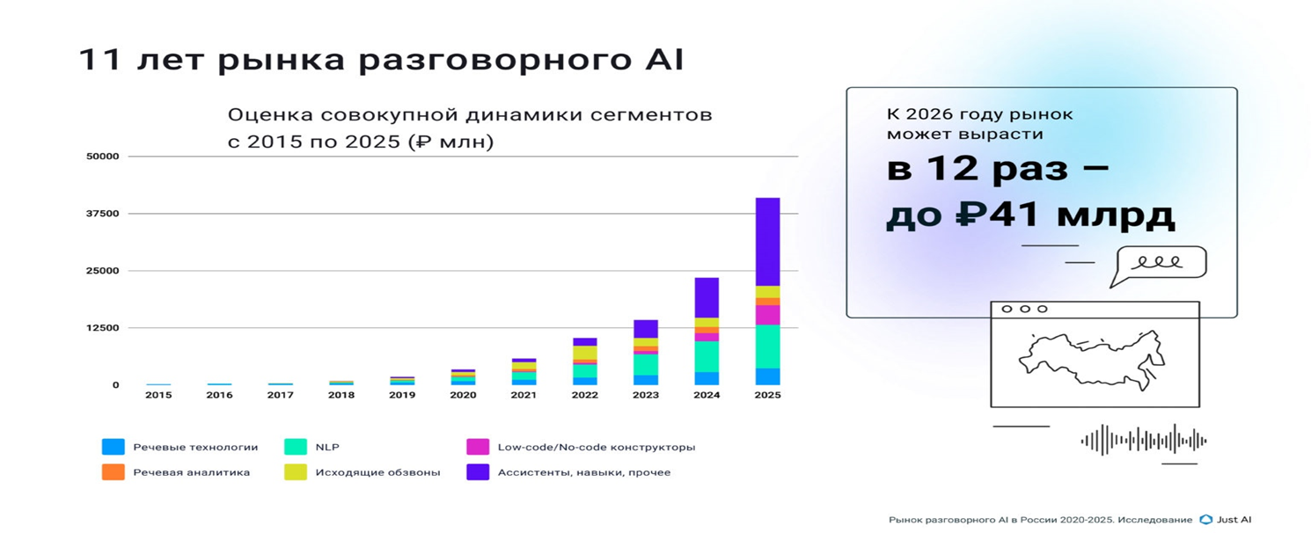

Рисунок 2 Прогнозируемое изменение рынка чат-ботов в России [6]

* 1. **Сегментация рынка**

Для дальнейшего анализа рынка и конкурентов необходимо определиться с структурой рынка. Для это следует первоначально провести его сегментацию. Для этого был выбран иерархический подход. Результаты анализа в таблице 1.

Таблица 1 Кластеризация рынка

|  |  |  |  |  |
| --- | --- | --- | --- | --- |
| Уровень | Варианты | Выбор | Способ расширения | Причины выбора |
| 1.Выбор устройства | 1.ПК  2.Телефоны  3.Иное | Телефоны | Портирование на desktop | 1. Лучше подходит для развлекательного приложения |
| 2. Выбор операционной системы | 1. ios  2. Android | Android | Портирование на ios | 1. Простота разработки  2. Большой рынок |
| 3. Выбор региона | 1. СНГ  2. Европа  3. США  4. Азия | СНГ | Перевод на иные языки | 1. Родной язык разработчиков  2. Легче настраивать параметры модели |
| 4. Тип приложения | 1. Социальные сети  2. Игры  3. Развлечение  4. Другое | Развлечения | 1. Добавление возможности взаимодействия с другими пользователями.  2. Добавление игровых взаимодействий с приложением. | 1. Большой спрос  2. Функционал приложения располагает к развлечениям |
| 5. Способ распространения | 1. Платно  2. Бесплатно | Бесплатно | Введение платной подписки | 1. Позволит в короткие сроки собрать аудиторию и отзывы для совершенствования приложения |
| 6. Выбор поколения | 1. Поколение Z  2. Поколение x  3. Бумеры | Поколение Z | Введение новых функций, популярных среди других поколений. | 1. Наиболее активно в интернете  2. Наиболее технически продвинутое поколение  3. В наибольшей степени открыты новому |
| 7. Интересы | 1. Знакомства  2. Игры  3. Саморазвитие  4. Технологии | Технологии | Расширение функционала приложения | 1. Приложение является технической новинкой  2. Приложение развивает ныне перспективную область технологий |

Для разбиения на поколения использовалась широко распространенная теория поколений Штрауса и Хау [5].

На основе вышеописанной кластеризации была сформулирована гипотеза о том, как выглядит наш потребитель:

Нашим потребителем является человек до 25 лет, проживающий в СНГ, пользующийся Android телефоном на регулярной основе и заинтересованный в технологиях.

* 1. **Анализ конкурентов в Play Market**

Если проанализировать отзывы людей о чат-ботах в PlayMarket и в целом запросы на какие-либо мобильные приложения, то можно выделить несколько тенденций современного общества.

Одна из самых главных тенденций – это эскапизм. Эскапизм – это бегство от реальности, так называют любые формы ухода от действительности, надоевшего быта, жизненных проблем. Эскапизм может выражаться в погружении в мир фантазий, в книги, кино или компьютерные игры. Суть в том, что человек пытается вырваться из социума или некоторых его сфер, причиняющих ему дискомфорт. Эскапизм широко распространен в постиндустриальном обществе, где нет недостатка в ресурсах, а у людей больше свободного времени. Этому способствует и появление новых технологий: доступность видео, разнообразие компьютерных игр, неограниченный доступ к интернету. Таким образом, люди бегут от реальности в виртуальный мир, в том числе используя чат-боты.

Также можно выделить тенденции к персонализации и эмоциональной привязке. То есть существует необходимость в умении бота подстраиваться под индивидуальные особенности каждого пользователя, тогда человек будет чувствовать себя максимально комфортно в общении с ботом, и будет складываться полное ощущение общения с реальным человеком, а не просто роботом. Вследствие этого у пользователя может возникнуть эмоциональная привязка к боту, ведь тот может понимать его, возможно даже лучше окружающих.

Чтобы лучше понять наших потенциальных клиентов и проанализировать конкурентов, были скачаны одни из наиболее популярных чат-ботов на данный момент и попользовались ими какое-то время:

1. Симсими (рейтинг 4.3). У данного бота есть возможность регулировать форму его общения по 8-бальной шкале от «здравого» до «вольного», то есть от более официального стиля общения до полностью свободного без каких-либо ограничений. Однако, чтобы воспользоваться данной функцией, необходимо вступить в членство и оформить подписку. При общении с ботом складывается впечатление, что ты общаешься с ребенком, так как периодически он пишет бессмысленные сообщения и даже несуществующие слова. Также, чтобы бот обращался к вам по имени, нужно оформить платную подписку.

2. Мой парень (рейтинг 2.6). С данным ботом можно пообщаться на разные темы, и он способен давать развернутые ответы, использует смайлы в процессе общения. Однако бот не всегда отвечает на поставленный вопрос, а на вопросы, касающиеся людей, отвечает, что он бот и не может дать ответ. Также нет возможности написать несколько сообщений подряд, нужно ждать, когда бот ответит.

3. pBot (рейтинг 4). В данном приложении есть множество функций общения с пользователем, бот дает связанные ответы на вопросы, есть голосовой чат и возможность получать как развлекательный, так и познавательный контент. Однако часто всплывают предложения о дополнительном платном контенте.

4. ChatBot виртуальная девушка (рейтинг 4). Чтобы с данным ботом было интересно общаться, ее сначала нужно научить тому, что тебе нравится и как ты хочешь, чтобы она отвечала, то есть прописывать самостоятельно, что она должна ответить на то или иное сообщение. А большинство пользователей не захотят тратить на это свое время, к тому же данная функция доступна только за деньги или за просмотр рекламы. Также интерфейс данного приложения выглядит не лаконичным и не современным, что в настоящее время очень важно для пользователей и зрительного комфорта.

Таким образом, определили, что у многих существующих ботов есть недостатки, которых наша компания постарается избежать, и выяснили, что пользователю комфортнее, когда бот может общаться не односложными предложениями, используя смайлы и стикеры, а также когда бот может предложить и развлекательный, и познавательный контент. То есть необходимо настроить бот так, чтобы у человека создавалось впечатление, что он общается с реальным человеком, который способен понять его и его эмоции, а не просто дать заготовленный ответ.

* 1. **Анализ сильных, слабых сторон, возможностей и угроз.**

Таблица Угрозы и возможности

|  |  |
| --- | --- |
| **Сильные стороны**   1. Разработка новейшей технологии 2. Индивидуальный подход к каждому пользователю и способность считывать эмоции конкретного человека | **Слабые стороны**   1. Слабый контроль со стороны разработчиков 2. Возможное непредсказуемое поведение |
| **Возможности**   1. Положительная динамика развития рынка [6] 2. Наличие потенциальных партнеров на рынке | **Угрозы**   1. Наличие крупных конкурентов на рынке [6] 2. Более строгое законодательство в отношении личных дынных [22] 3. Высокий спрос на специалистов IT сферы [23] |

* + 1. **Анализ сильных сторон компании**

Таблица .Анализ сильных сторон

|  |  |  |
| --- | --- | --- |
| **Описание сильных сторон** | **Каким образом сильные стороны повышают удовлетворенность покупателя товаром или прибыльность бизнеса?** | **Каким образом сильные стороны влияют на отличие товара от конкурентов?** |
| Разработка новейшей технологии | Благодаря новейшим технологиям потребители будут заинтересованы в использовании продукта, что повысит прибыльность компании. | Ключевым отличием является создание продукта, ранее неиспользованного, что будет привлекать аудиторию попробовать нашего бота. |
| Индивидуальный подход к каждому пользователю и способность считывать эмоции конкретного человека | Адаптационный бот будет удовлетворять конкретные интересы каждого пользователя, что позволит создать эмоциональную связь между потребителем и ботом. | У существующих аналогов данного бота стоит задача логично отвечать на заданные вопросы, не подстраиваясь под личные интересы пользователей. |

* + 1. **Анализ слабых сторон компании**

Таблица . Анализ слабых сторон

|  |  |  |
| --- | --- | --- |
| **Описание слабых сторон** | **Каким образом слабые стороны снижают удовлетворенность покупателя товаром или прибыльность бизнеса?** | **Каким образом слабые стороны влияют на отличие компании от конкурентов?** |
| Слабый контроль со стороны разработчиков (непредсказуемое поведение) | Так как бот является искусственным интеллектом, могут случаться непредвиденные ситуации (например, неправильное считывание эмоций человека), у пользователей это может вызвать неприязнь к боту. | Отличительной чертой является завышенное ожидание от бота, так как другие боты не рассчитаны на считывание эмоций и потребитель не будет ожидать этого. |
| Требования к комплектующим телефона пользователя | Для использования бота требуется устройство с процессором для быстрых расчетов, соответственно, не каждый человек сможет воспользоваться ботом при желании. | Для использования любых ботов требуется устройство с мощным процессором, поэтому отличий от конкурентов нет. |

* + 1. **Анализ возможностей предприятия**

Таблица .Анализ возможностей

|  |  |  |
| --- | --- | --- |
| **Описание возможностей** | **Каким образом возможности могут повысить удовлетворенность покупателя товаром, повысить прибыльность бизнеса?** | **Возможный срок реализации возможностей** |
| Положительная динамика развития рынка | Так как данный рынок стремительно растет, и по прогнозам к 2022-2025 году достигнет наивысшей точки популярности, количество потребителей будет расти, что существенно повлияет на прибыльность бизнеса. | От 1 года до 4 лет. |
| Наличие потенциальных партнеров на рыке (сотрудничество с интернет-магазинами, маркетплейсам и т д) | Сотрудничество с другими компании может сократить время поиска пользователями нужных товаров и услуг, что повысит спрос среди потребителей на наш бот. | В ближайший год |

* + 1. **Анализ угроз для компании**

Таблица Анализ угроз

|  |  |  |
| --- | --- | --- |
| **Описание угроз** | **Каким образом угрозы могут снизить удовлетворенность покупателя товаром, прибыльность бизнеса?** | **Возможный срок возникновения угрозы** |
| Наличие крупных конкурентов на рынке | Крупные конкуренты за счёт узнаваемости бренда оказывают сильное влияние на аудиторию, что может снизить количество пользователей нашим ботом. | Неопределённый |
| Законодательство в отношении личных дынных | Ключевой угрозой является то, что данное законодательство постоянно ужесточается и наша компания не может быть уверенна, что не придется в один момент переписывать соглашение и алгоритмы, чтобы постоянно соответствовать законодательству, что может сильно сказаться на затратах предприятия. | На постоянной основе |
| Высокий спрос на специалистов IT сферы | Так как спрос на специалистов IT сферы высокий, их найти достаточно сложно, что сказывается на высоких затратах на поиск сотрудников и оплату их труда. | В данный момент |

* 1. **Кластеризация потребителей.**

Для понимания потенциальных потребителей был проведён опрос. Для дальнейшей работы с ними было принято решение рассматривать их по кластерам.

Для кластеризации потенциальных потребителей был проведен опрос в социальных сетях (VK, Instagram). Опрос прошло 163 человека.

Большой сложностью в проведении опроса является репрезентативность выборки. По данным Росстата количество женщин в РФ больше, чем мужчин (женщин – 58%, мужчин – 42%) [7]. Так же нам был важен вопрос об операционной системе, установленной на мобильном устройстве клиента. По данным статистики, количество пользователей системе на базе android значительно превосходит количество пользователей ios (72 и 28 процентов соответственно) [8].

Самым неоднозначным является вопрос относительно возраста респондентов. С одной стороны, значительную часть демографии РФ составляют люди возраста 50+ и доля населения возрастом менее 25 сравнительно невелика [9]. С другой стороны, именно эта категория является наиболее активной в вопросах использования мобильных приложений [10]. Помимо этого, наше приложение в силу своей технологической направленности в наибольшей степени способно привлечь именно молодого потребителя. Что же касается возрастной группы 25-35, то эта группа, как правило, проводит наименьшее время в мобильных приложениях (полагаем, что это обуславливается наиболее стрессовым периодом работы: выпускники институтов, не успевшие дослужиться до высокооплачиваемых и стабильных должностей на работе) [11].

На основе вышеперечисленного, репрезентативной выборкой будем считать следующее:

1. Преобладание женщин над мужчинами;
2. Преобладание пользователей android над ios;
3. Абсолютное преобладание категории людей до 25, минимальное в возрасте 25-35, среднее количество более возрастных групп.

Для дальнейшего анализа имеющихся данных и построения графиков использовался язык программирования Python и специализированные библиотеки.

* + 1. **Результаты опроса**

Результаты опроса с долей ответа представлены в таблице 7.

Количество людей готовых взаимодействовать с умными помощниками разделилось практически поровну.

Основным поколением, принявшем участие в опросе, было поколение 18-24 лет, что соответствует предполагаемой целевой аудитории. Распределение по полу в точности соответствует распределению по России в целом. Распределение при выборе операционной системы отклоняется от мирового распределения, но это происходит из-за большей доли молодежи в структуре участников опроса.

На основы вышеприведенной информации считаем выборку репрезентативной.

Таблица Результаты опроса

|  |  |  |  |  |
| --- | --- | --- | --- | --- |
| **Вопрос** | **Ответ** | | | |
| **Мой пол** | **Мужчина** | | **Женщина** | |
| 0.42 | | 0.58 | |
| Я пользуюсь телефоном на следующей операционной системе | android | | ios | |
| 0.62 | | 0.38 | |
| Мой возраст | 18-24 | 25-35 | 36-45 | 45+ |
| 0.75 | 0.05 | 0.10 | 0.10 |
| Обычно за телефоном я провожу около | 2 часов | 4 часов | 6 часов | 8 часов |
| 0.16 | 0.29 | 0.30 | 0.25 |
| Обычно на общение в социальных сетях я трачу около | 2 часов | 4 часов | 6 часов | 8 часов |
| 0.58 | 0.22 | 0.15 | 0.06 |
| Я считаю себя продвинутым пользователем телефона/компьютера | Полностью не согласен | Частично не согласен | Частично согласен | Полностью согласен |
| 0.05 | 0.14 | 0.39 | 0.42 |
| Я полностью удовлетворен количеством общения в моей жизни | Полностью не согласен | Частично не согласен | Частично согласен | Полностью согласен |
| 0.06 | 0.14 | 0.37 | 0.44 |
| Я считаю себя очень эмоциональным человеком | Полностью не согласен | Частично не согласен | Частично согласен | Полностью согласен |
| 0.06 | 0.2 | 0.37 | 0.38 |
| Я очень легко привязываюсь к другим людям | Полностью не согласен | Частично не согласен | Частично согласен | Полностью согласен |
| 0.14 | 0.31 | 0.33 | 0.22 |
| Я могу позволить себе незапланированную покупку | Полностью не согласен | Частично не согласен | Частично согласен | Полностью согласен |
| 0.08 | 0.26 | 0.34 | 0.33 |
| Я внимательно слежу за развитием технологий | Полностью не согласен | Частично не согласен | Частично согласен | Полностью согласен |
| 0.21 | 0.26 | 0.35 | 0.18 |
| Я с легкостью смогу отличить искусственный интеллект от человека при общении | Полностью не согласен | Частично не согласен | Частично согласен | Полностью согласен |
| 0.07 | 0.23 | 0.36 | 0.34 |
| Я готов на регулярной основе взаимодействовать с умными помощниками | Полностью не согласен | Частично не согласен | Частично согласен | Полностью согласен |
| 0.16 | 0.35 | 0.23 | 0.26 |

* + 1. **Корреляционный анализ данных**

Чтобы оценить зависимость между различными параметрами опроса была составлена корреляционную матрицу. В качестве показателя корреляции было взято линейные коэффициент Пирсона.

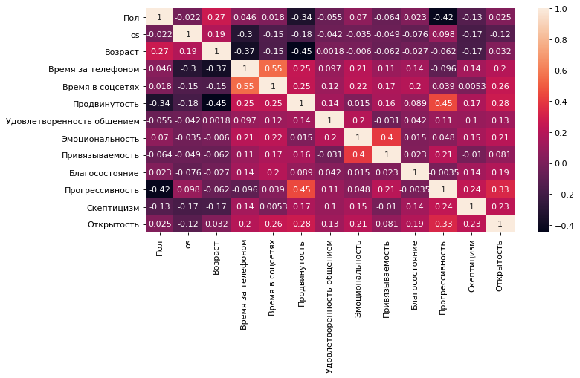

Рисунок 3 Корреляционная матрица

Как видно, половая принадлежность имеет обратную корреляцию с продвинутостью и прогрессивностью (девушки меньше интересуются технологиями и чувствуют себя менее уверенными пользователями телефонов/компьютеров). Однако, зависимость между полом открытость к взаимодействию с умными помощниками отсутствует. Как следствие, маркетинговая кампания, которая будет направленна на акцентирование технологичности продукта рискует отпугнуть часть потенциальной женской аудитории.

Так же обратная корреляция наблюдается между возрастом и продвинутостью. Помимо этого, чем человек старше, тем меньше времени он проводит в телефоне. Однако корреляция между проводимым временем в телефоне и готовностью пользоваться голосовыми помощниками положительна.

Следует заметить, что наибольшая корреляция у открытости именно с прогрессивность и продвинутостью. Как следствие наше предложение по маркетингу заключается в следующем: первоначально следует сделать упор на технологичность продукции. Это будут молодые люди мужского пола. Затем следует сменить фокус маркетинговой компании на эмоции, которые способно подарить наше приложение, т.к. именно с эмоциональностью в наибольшей степени коррелирует и половая принадлежность, и возраст. Помимо этого, эмоциональность имеет положительную корреляцию с открытостью, что только подтверждает планы нашей маркетинговой кампании.

Отдельно стоит отметить, что выбор ios не имеет большого значения. Однако существует малозначимый перекос в сторону пользователей ios (полагаем, что основная причина заключается в том, что пользователи данной os более привычны к умным помощникам из-за регулярного взаимодействия с Siri).

* + 1. **Алгоритм кластеризации**

Существует большое количество способов кластеризации объектов. Одним из наиболее известных и популярных алгоритмов является способ K-Means.

Считаем, что для нашей ситуации алгоритм K-Means не подойдет. Обосновываем это решение тем, что из-за относительно небольшого объема выборки, ответы отдельных респондентов способны оказывать заметное влияние на дисперсию. Это значит, что, даже при наличие четких кластеров, центроиды, лежащие в основе концепции k-means, будут осуществлять дрейф в сторону отдельных точек пространства, выбивающихся из совокупной выборки, и формировать нечеткие и некорректные кластеры. Так же из проблем k-means можно выделить плохую точность в случае наличия нелинейно распределённых данных, а на основе результатов нашего опроса видно, что распределение ответов на ряд вопросов имеет хвосты.

Нашим выбором станет набирающий популярность алгоритм DBSCAN. В отличие от k-means он не ищет наиболее репрезентативного респондента в виде центроида, а группирует наиболее близкие в пространстве точки в кластеры. Выбранный алгоритм смотрит лишь на наиболее яркие проявления кластерной структуры данных, игнорирую выбросы в виде крайне «индивидуальных» ответов.

Подробнее про особенности каждого из алгоритмов можно прочесть в официальной документации scikit-learn, которая представлена в том числе на русском языке [12].

Алгоритм DBSCAN динамически определяет количество кластеров, однако ему необходимо задать длину между ближайшими точками пространствами. Обычно это делают с использованием метода плеча, который заключается в качественной оценке расстояния дистанций между точками. Рассчитывается дистанцию от одной точки до ближайшей к ней точки (как правило, для этого используют евклидову метрику). Затем все эти значения сортируются в порядке возрастания. Точка, в которой рост длины между ближайшими точками приобретает экспоненциальный характер, выбирается в качестве эталонной дистанции.

Оценить расстояние между ближайшими точками в тринадцати мерном пространстве представляется проблематичным поэтому прежде всего необходимо понизить размерность пространства. Для понижения размерности используем алгоритм собственных карт Лапласа. Подробное описание работы данного алгоритма выходит за рамки темы данной курсовой поэтому лишь отметим, что он ориентирован на работу с нелинейными данными с сохранением их внутренней геометрии. Метод плеча на данных с пониженной размерностью продемонстрирован на рисунке 4.

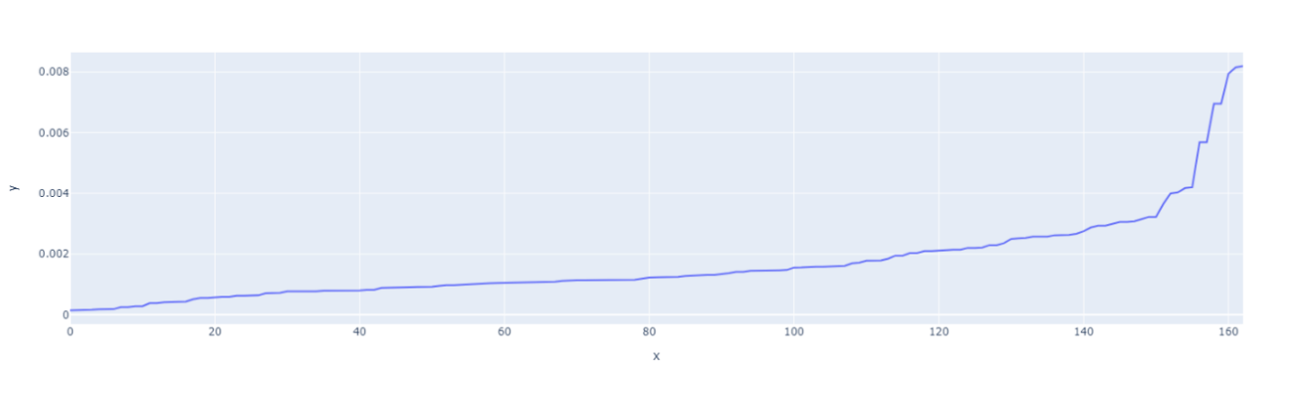

Рисунок 4 Метод плеча

Показатель длины до ближайшего соседа выбрали равным 0.0053. В итоге у нас получилось три кластера.

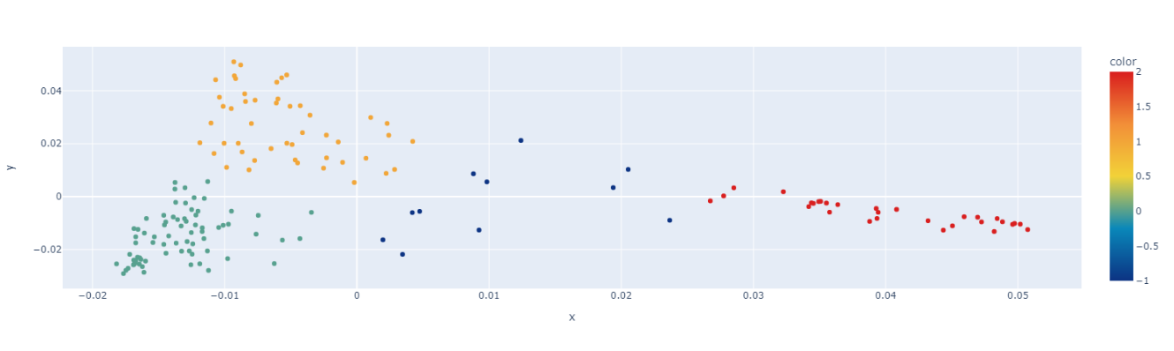

Рисунок 5 Кластеры

Как видно, 11 человек оказалось вне какого-либо кластера.

Для проверки точности классификации была проведена процедура, где поровну разделили исходные данные на тестовые и тренировочные наборы. На тренировочных данных обучили алгоритм OneVsRestClassifier на основе SVC (Support Vector Machines), а затем проверили на тестовых данных. Точность оказалась 98%, что свидетельствует об очень надежной кластеризации данных.

* + 1. **Анализ кластеров**

Оценим средние ответы в кластерах. Результаты ответов были нормированы. Ответы приведены в таблице

Таблица Анализ кластеров

|  |  |  |  |
| --- | --- | --- | --- |
|  | 1 | 2 | 3 |
| Пол | 0.64 | 0.90 | 0.25 |
| os | 0.46 | 0.83 | 0.73 |
| Возраст | 0.04 | 0.82 | 0.01 |
| Время за телефоном | 0.82 | 0.22 | 0.37 |
| Время в соцсетях | 0.45 | 0.02 | 0.03 |
| Продвинутость | 0.79 | 0.4 | 0.85 |
| Удовлетворенность общением | 0.73 | 0.68 | 0.76 |
| Эмоциональность | 0.82 | 0.64 | 0.53 |
| Привязываемость | 0.66 | 0.48 | 0.43 |
| Благосостояние | 0.71 | 0.6 | 0.5 |
| Прогрессивность | 0.47 | 0.39 | 0.65 |
| Скептицизм | 0.71 | 0.67 | 0.52 |
| Открытость | 0.59 | 0.43 | 0.4 |

Опишем каждый из кластеров подробнее:

1. В первом кластере мужчины и женщины, а также ios и android распределились почти поровну. Отличительными чертами этого кластера является:
   1. Молодой возраст;
   2. Большое время за телефоном и в социальных сетях;
   3. Высокая эмоциональность;
   4. Эти люди легко привязываются к другим людям;
   5. Готовность и способны совершать незапланированные покупки;
   6. Высокий скептицизм в отношении искусственного интеллекта, они уверенны, что с легкость отличат ИИ от человека;
   7. Наибольшая готовность использовать умных помощников в своей жизни;
2. Второй кластер почти полностью состоит из женщин пользователей Android Отличительными чертами этой группы является:
   1. Старше 25 лет;
   2. Наименьшее время проводят в телефоне и социальных сетях;
   3. Наименее технически продвинуты;
   4. В наименьшей степени удовлетворены текущим общением в своей жизни;
   5. Считают, что вряд ли смогут отличить ИИ от человека при общении;
   6. Средняя готовность интегрировать голосовых помощников в свою жизнь;
3. Третий кластер состоит преимущественно из мужчин, пользующихся Android. Отличительными чертами этого кластера является:
   1. Люди в возрасте 18-25
   2. Проводят в среднем по 4 часа в телефоне и 2 часа в социальных сетях;
   3. Наиболее технически продвинутая и прогрессивная категория;
   4. В наибольшей степени удовлетворены своим общением, хотя является наименее эмоциональной группой;
   5. Наиболее бедные;
   6. Не уверены в способности отличить ИИ от человека при общении;
   7. Низкая готовность использовать умных помощников в повседневной жизни.

Была дана следующая краткая характеристика каждому из классов:

1. «Инфантилы». Высоко эмоциональные молодые люди. Как правило, с хорошим достатком. Крайне самоуверенные. Готовы использовать умных помощников в своей жизни либо с целью упрощения жизни, либо для получения новых эмоций;
2. «Домохозяйки». Женщины в возрасте, совершенно не интересующиеся и не разбирающиеся в современных технологиях. Считают, что отстали от технологий и уже не смогут отличить хороший алгоритм от человека. В наименьшей степени удовлетворены текущем количеством общения;
3. «Циники». Небогатые, слабо эмоциональные молодые люди. Следят за технологиями, но неготовые внедрять их в повседневную жизнь. Скорее всего такое случается из-за опасений относительно технологического прогресса и безопасности за личную информацию.
   * 1. **Прогнозирование поведения потребителей**

На основе имеющихся данных, хотели бы иметь возможность предсказывать будет ли человек пользоваться нашим приложением или нет. Для этого объединим ответы на вопрос «Я готов на регулярной основе взаимодействовать с умными помощниками» в два кластера:

1. Полностью не согласен и частично не согласен;
2. Частично согласен и полностью согласен.

Далее разделим данные на тестовый и тренировочный наборы так чтобы тренировочных данных было 85% от исходной выборки, а тестовых соответственно 15%. Воспользуемся алгоритмами машинного обучения классификации, чтобы проверить нашу способность предсказывать поведение потребителя. В основу нашей модели легли алгоритмы логистической регрессии (logistic regression), случайного леса (random forest) и метод опорных векторов (SVC). Подробное описание работы каждого из перечисленного алгоритмов приводится в специализированной литературе [13]. На основе вышеперечисленных алгоритмов была построена ансамблевая модель с «мягким» голосованием

В таблице приведены основные метрики модели на тестовых данных.

Таблица Метрики модели

|  |  |
| --- | --- |
| Параметр | Значение Параметра |
| accuracy | 0.88 |
| precision | 0.83 |
| recall | 0.91 |
| f1 | 0.87 |

Так же построили roc график для нашей модели.

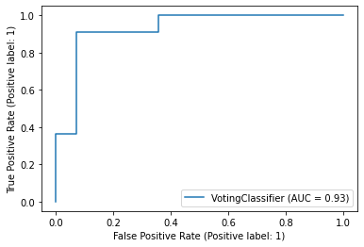

Рисунок 6 roc график

Были вычислены показатель AUC, который определяется как интеграл от кривой roc. Данный показатель характеризует качество и точность модели (равенство показателя AUC 0.5 означает, что модель столь же эффективна, как и простое подкидывание монеты).

Как следствие, можно заключить, что с точностью в 93% можем предсказать будет ли человек пользоваться нашим приложением или нет.

Крайне важно также оценить какие факторы оказывают наибольшее влияние на решение человека. К сожалению, оценить коэффициенты параметров в рамках ансамблевой модели не представляется возможным. Поэтому будем ориентироваться на одну из составляющих ансамблевой модели – логистическую регрессию (AUC отдельно логистической регрессии равняется 0.87). На рисунке приведены коэффициенты различных параметров.

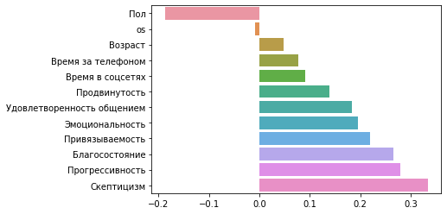

Рисунок 7 Коэффициенты

Как видно, женщины и пользователи ios с наименьшей вероятностью будут пользоваться нашим приложением. Неожиданным для нас оказался факт того, чем скептически человек относится к возможностям ИИ, тем с большей вероятностью он будет пользоваться им в повседневной жизни.

* + 1. **Особенности диверсифицированной маркетинговой стратегии**

На основе вышеприведённого анализы считаем нужным сформулировать ряд положений маркетинговой кампании, выполнение которых позволит привлечь максимальное количество потребителей:

1. Отсутствие упора на высоко-технологичность – отпугнет женскую часть);
2. Максимальный охват по возрастам – у каждой из возрастных групп есть потребность, которую способен удовлетворить рассматриваемый товар;
3. Упор на максимальную человечность товара – создание «вызова» потребителю, его способности отличить человека от ИИ;
4. Упор на уникальность от опыта взаимодействия с продуктом

Для удовлетворения потребностей каждого из кластеров будет разработана тарифная сетка подписок, таким образом, чтобы каждая из возможных подписок в полной степени соответствовала интересам выделенных групп.

**Глава 2. Разработка комплекса маркетинга адаптационного чат-бота “Евгеша”**

* 1. **Презентация продукта**

Большинство чат ботов работаю по принципу ответа на входящее сообщение наиболее похожим образом, исходя из имеющейся базы данных – они не способны на долгосрочную память о своем собеседнике, а, как следствие, и на индивидуальную адаптацию под его нужды. Схема работы большинства чат ботов представлена на рисунке 8.

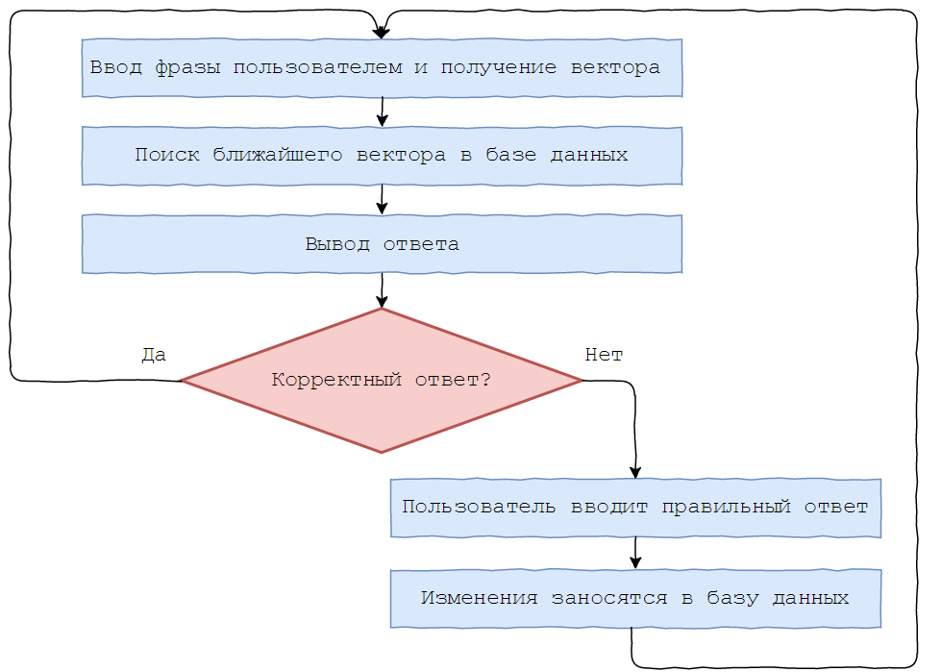

Рисунок 8 Алгоритм работы чат-ботов [14]

Предлагаемый товар отличается от них тем, что он учитывает индивидуальный интересы потребителя, адаптируясь под него

На основе всего выше озвученного сформулировали презентацию продукта по принципу 5P:

*PRODUCT*: Умный помощник с индивидуальной подстройкой под интересы и нужды пользователя.

*PRICE*: Бесплатное распространение с рекламой. Возможность отключить последнюю за 200руб./мес.

*PLACE*: PlayMarket

*PROMOTIONAL*: Реклама через популярные соцсети, предложение ознакомительного пользования платной подпиской

*PEOPLE*: Заинтересованные в технологиях и инновациях молодежь, пользователи Android.

* 1. **Особенности функционирования продукта**
     1. **Выбор платформы разработки**

Так как была выбрана мобильная разработка, необходимо определиться с языком программирования, на котором будет вестись разработка.

На рынке приложений для телефона существует три основных языка: Java, Kotlin, Swift. Последний ориентирован на разработку под операционную систему ios, т.ч. его из рассмотрения исключаем. Для подробного рассмотрения двух оставшихся была составлена таблица 11.

Таблица 10 Сравнение языков

|  |  |  |
| --- | --- | --- |
|  | **Java** | **Kotlin** |
| **Плюсы** | Язык с большим комьюнити, хорошая документация, один из самых распространенных языков. | Язык Android по умолчанию. Простота. Перспективность |
| **Минусы** | Громоздкость, не является языком Android по умолчанию. Не нравится главному инженеру. | Молодой язык. Средняя по качеству документация |

На основе данной таблицы команда разработчиков склоняется к выбору языка Kotlin

* + 1. **Построение профиля пользователя**

В данный момент ведется разработка чат-ботов, способных использовать имеющуюся базу данных о пользователе. К примеру, в работе [15] рассматривается возможная схема решения поставленной задачи. Однако отдельным вызовом является построение динамически, в ходе общения, и его дальнейшее обновление.

Коллективом разработчиков предложено следующие решение: выделение ключевых слов из сообщения и их дальнейшая эмоциональная маркировка.

Для эмоциональной маркировки была взята классификация эмоция, предложенная Полом Экманом [25], которая предполагает, что каждая из существующих эмоций может быть разложена по 6 основным эмоциям: радости, грусти, страха, отвращения, злости и удивления. Таким образом чат-бот должен уметь определять эмоцию, связанную с ключевым словом и запоминать её.

Наиболее простым способом является определение всех эмоций, как точки, лежащие в 6-мерном пространстве основных эмоций. В таком случае компания имеет возможность строить профиль пользователя в виде графа с укладкой на выше обозначенном пространстве.

* + 1. **Модульный подход к созданию продукта**

Почти все чат-боты работаю на основе нейронных сетей и наш не станет исключением. Однако возлагать все расчеты на одну модель увеличивало бы сложность как расчетов этой модели, так и её поддержки с дальнейшим развитием, поэтому была разделена работа по модулям, взаимодействие которых представлено на рисунке 9.

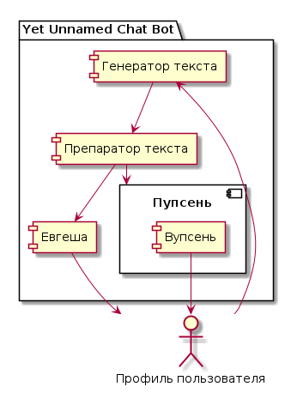

Рисунок .Модульная система

Рассмотрим работу каждого из модулей в отдельности

* + - 1. **Генератор текста**

Генерировать текст наше приложение будет основываясь на алгоритме Seq2Seq с памятью.

Пример построения данной модели приведен в официальной документации TensorFlow [16], а её схема представлена на рисунке 10.

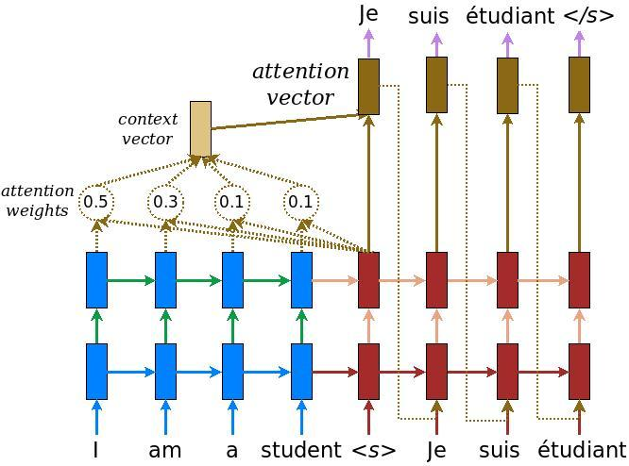

Рисунок 11. Seq2Seq с памятью

Ключевые изменения, как и авторы до нас [15], будем вносить в вектор контекста. Алгоритм будет определять тему сообщения исходя из текущего эмоционального состояния пользователя.

Исходя из определенной темы разговора, если она носит неприятный для пользователя характер, продукт будет стремиться перейти к более приятной для автора темы. За это будет отвечать алгоритм на основе обучения с подкреплением с слоем lstm. Благодаря lstm слою модель сможет учитывать диалог разговора и настроение пользователя. Преимущество данной модели над обычным обучением с подкреплением было показано в работе [17], а применимость обучения с подкреплением по отношению к алгоритму Seq2Seq в работе [18].

Легче всего представить данный алгоритм в виде схемы, представленной на рисунке 11.

Рисунок 12. Схема генерации новой темы

За счет того, что у нас уже есть список тем с известным отношением пользователя к ним, можем с определённой точностью предугадывать какие темы ему понравятся. Таким образом вся генерация текста по своей сути сводится к оптимизации на графе в 6-мерном пространстве.

* + - 1. **Препаратор текста**

На вход модели невозможно подать текст в виде естественного языка – его необходимо первоначально векторизовать (обычно это 300-мерный вектор).

Как видно препаратор не является нейронной сетью – он отвечает за векторизацию текста, подключение к SQL базам данных. Так же благодаря поддержки со стороны технической поддержки Twittera он имеет возможность обращаться к их базе данных – брать оттуда новости или сообщения.

* + - 1. **Евгеша**

Евгеша представляет из себя однослойную сверточную нейронную сеть, которая предназначена для классификации эмоции, содержащийся в сообщение. В качестве функции потерь было выбрано расстояние Кульбака — Лейблера.

* + - 1. **Пупсень и Вупсень**

Пупсень так же, как и Евгеша является однослойной сверточной нейронной сетью, но уже бинарной – её задача определять есть ли в тексте что-то, что может с какой-либо стороны характеризовать человека. Например, если человек рассказывает, что очень любит определенный фильм – это важно, если он здоровается – нет.

Если Пупсень определили, что в тексте есть что-то важное, то он передает сообщение Вупсеню. Вупсень является многослойной двунаправленной lstm нейронной сетью, задачей которой является определение важной составляющей в тексте. Обращаясь к прошлому примеру, он должен назвать фильм, который любит человек.

Задачу Вупсеня можно охарактеризовать как задачу о извлечении ключевых слов. Это все ещё актуальная и не решенная задача в области машинного обучения. Компания предпочла рассмотреть эту задачу в контексте классификации – определение на каком месте в предложении стоит ключевое слово. Данный подход позволяет обучать нейронную сеть смотреть как на содержание текста, так и на структуру построения фразы. Преимуществом данного подхода можно назвать его простоту – для него не требуется большой базы данных готовых ключевых слов. Ключевым недостатком можно назвать её негибкость – ей будет крайне проблематично работать с текстами, где построение фразы носит нестандартный характер.

* + 1. **Демонстрация работы приложения**

Для доказательства работоспособности модели, на языке программирования Python были реализованы модули Евгеши, Пупсеня и Вупсеня. Пример работы модели представлен в таблице 10.

Таблица Примеры

|  |  |  |
| --- | --- | --- |
| **Текст** | **Эмоция** | **Ключевое слово** |
| Это мультик детства я его наизусть знала | Радость | Мультик |
| У меня появилось в доме это чудо. Зовут Мурка, 2 месяца от роду. Родилась у нашей кошки на даче | Радость | Мурка |
| На улице сейчас темно и дождливо. Боюсь туда выходить | Страх | Улица |
| Не про лень дело, а про то что времени стольким не располагаю | Грусть | Время |

Исходя из таблицы 10 приложение решило-бы, что с человеком можно радостно поговорить про мультики или про некую Мурку, успокоить относительно улицы и посочувствовать относительно нехватки времени.

* 1. **Пятиуровневая модель товара.**

*Уровень ключевой ценности*: удовлетворение потребности в общении.

*Базовые характеристики*: ответ на сообщения, поддержание диалога, на основе алгоритма предложенного в предшествующей пункте текущей главы.

*Ожидаемые характеристики*: осмысленные ответы на сообщения, поддержание линии разговора, не шаблонность поведения, живость в общении.

*Дополненные характеристики*: индивидуальная подстройка под пользователя, наличие памяти о пользователе, наличие индивидуальных рекомендаций пользователю на основе его профиля.

*Потенциальные технологии*: интеграцию в повседневную жизнь пользователя посредством добавления функций поддержки; добавление AR функций.

* 1. **Позиционирование товара**

При построении модели позиционирования товара было решено учитывать результаты проведенного ранее опроса и уникальные для каждого из кластеров потребности. В дальнейшем планируем описать особенности позиционирования товара и проведения комплекса маркетинга для каждой из потенциальных групп потребителей.

В качестве основных конкурентов, с которыми будем сравнивать наш товар, были взяты продукты из пункта 1.5. Так же к рассмотрению была представлена «Алиса» от Яндекса.

* + 1. **Альтернативы продукту**

Как отмечалось выше, ключевой потребностью, которую удовлетворяет NLP чат-бот – потребность в общении. Эта потребность в обществе существовала на протяжении всего времени его существования. Очевидно, что люди научились удовлетворять эту потребность различными способами. Однако их обилие по совместительству означает и то, что ни один из них не способен в полной степени удовлетворить всех людей. Обзор различных способов с их выгодами и издержками представлен в таблице.

Таблица Альтернативы продукту

|  |  |  |  |
| --- | --- | --- | --- |
| **Альтернативный способ** | **Требования** | **Выгоды** | **Издержки** |
| Живое общение | Присутствие поблизости человека, у которого есть время и желание увидеться | В процессе общения можно видеть эмоции человека  Быстрая реакция на действия или слова собеседника  Тактильная коммуникация | Время  Трата энергии на общение вживую |
| Общение в социальных сетях | Наличие электронного устройства со скаченными социальными сетями и аккаунтами | Общение с близкими на расстоянии  Возможность завести новые знакомства (для интровертов в особенности)  Получение быстрого ответа на конкретный вопрос  Дистанционное обучение во время общения | Риск знакомства с потенциально опасными людьми  Онлайн общение вызывает привыкание (пользователю все больше хочется сидеть в интернете и меньше выходить в реальный мир) |
| Сайты знакомств | Желание найти друзей, электронное устройство с приложением | Не нужно  тратить время на знакомство вживую  Онлайн  знакомства ни к чему не обязывают  Подходит  для интровертов | Люди выдают  себя не за тех, кем являются в реальной жизни  Трата времени на людей, кто по итогу в жизни не понравится |
| Разработанный чат-бот | Удовлетворить потребность в общении, узнать нужную информацию | Возможность высказаться  Общение в любое время  Помощь в поиске нужной информации  Подходит для интровертов | Возможны сбои программы  Недопонимание между ботом и человеком |

* + 1. **Построение точек дифференциации**

Был проведен анализ на факт наличия и функционирования различных характеристик презентуемого товара и конкурентов. Результаты анализа представлены в таблице.

Таблица Точки дифференциации

|  |  |  |  |  |  |
| --- | --- | --- | --- | --- | --- |
| **Характеристика** | **Сим-Сим** | **Чат-бот парень** | **Чат-бот девушка** | **pBot** | **Алиса** |
| Поддержание разговора | Интересный собеседник, может что-то подсказать и ответить на вопросы | Поддержка разговора есть, приятно общаться, когда присылает смайлики | Поддержки разговора совсем нет | Общительность со стороны ИИ, где он интересуется личной жизнью пользователя и старается общаться на различные темы. | Может спокойно продолжить разговор на разные темы |
| Осмысленные ответы | Логичные ответы, может тебе что-то напоминать и запоминать | Логические ответы присутствуют, но надо его обучать новому | Чтобы бот логично отвечал, его нужно учить ответам и за это надо платить деньги или смотреть рекламу | Логические ответы на задаваемые вопросы, способен давать развернутый ответ. | Всегда находит нужную информацию |
| Дизайн | Приятный для глаза современный дизайн | Устаревший дизайн, который тяжело воспринимать на глаз | Несовременный дизайн, неприятно даже смотреть | Приятный для глаза дизайн, удобный в использовании интерфейс. | Яркий и удобный интерфейс. Приятный голосовой чат |
|  | Качественный чат-бот с настройкой свободы в разговоре | Платное приложение с качественными диалогами, но устаревшим дизайном | Некачественное приложение, уступающее конкурентам по всем пунктам | Качественный бесплатный чат-бот с приятным дизайном | Разработка от крупнейшей IT компании страны. Стильный дизайн, качественная модель |

Для выявления точек дифференциации были уточнены потребности каждого из кластеров и проведен анализ на факт способности конкурентов удовлетворить эти потребности.

Таблица Потребности потребителей

|  |  |  |  |  |
| --- | --- | --- | --- | --- |
| **Кластер** | **Потребность** | **Решают ли проблему конкуренты?** | **Возможно ли лидировать в решении проблемы?** | **Точка дифференциации?** |
| Инфантилы | Понимание чат-ботом актуальных новостей/слов | Да | Нет | - |
| Общение с чат ботом с автоматической подстройкой под интересы человека | Нет | Да | + |
| Запрашивать у бота интересные места, для дальнейшей поездки | Частично | Да | + |
| Циники | Подтверждение анонимности их данных | Частично | Нет | - |
| Недорогие функции | Да | Да | - |
| Примитивные функции(Напоминания, подсказки) | Частично | Да | + |
| Домохозяйки | Общаться с чатботом на различные темы. | Да | Да | + |
| Использовать в качестве "напоминаний" | Частично | Да | - |
| Использовать чатбота в качестве советчика при просмотре фильмов, выборе книг или приготовления пищи | Частично | Да | + |

* + 1. **Построение карт позиционирования**

На основе вышеприведенного анализа были построены карты позиционирования. На рисунке 12 приведено расположение конкурентов в зависимости от удобства пользования и качества используемых моделей.

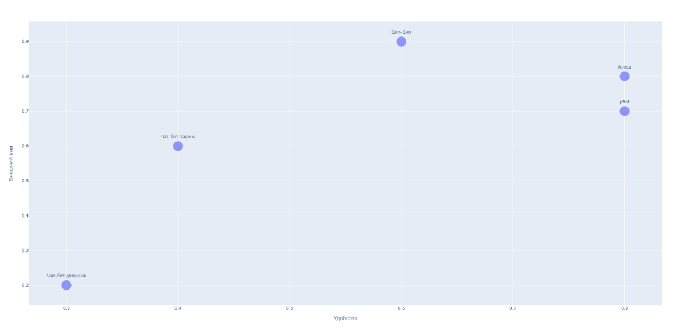

Рисунок 13.Карта конкурентов

На рисунке 13 приведена визуализация того, на кого ориентированно приложение.

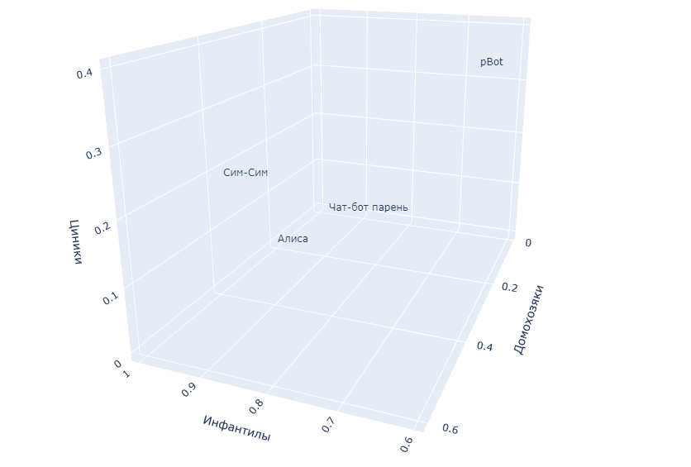

Рисунок 14. Карта позиционирования

Как видно, приложения преимущественно ориентированы на инфантилов. Это объяснятся тем, что именно данная категория граждан в наибольшей степени открыта к взаимодействию с голосовыми помощниками и именно она обладает наибольшей покупательной способностью.

Категория домохозяек затрагивается скорее по остаточному принципу нежели в силу ориентированной на них маркетинговой кампании. На наш взгляд крупные игроки склонны недооценивать данный сегмент.

Мало какое приложение способно привлечь людей из кластера циников. Действительно, из-за высокой технологической подкованности в сочетании с низким доверием к технологиям работа с ними представляется очень сложной и имеет неочевидные выгоды.

* + 1. **Обосновании концепции позиционирования**

На основании вышеперечисленного анализа для каждого из кластера были разработаны концепции позиционирования:

1. Инфантилы - приложение, способное подарить новый опыт в взаимодействии с искусственным интеллектом;
2. Домохозяйки - приложение способно подарить общение, которого так не хватает в жизни - надежный собеседник, способный поддержать в любую минуту;
3. Циники - высокотехнологичное приложение, двигающие индустрию вперед, гарантирующее безопасность личных данных.
   1. **Ценообразование**

Целью ценообразования является окупаемость продукта и дальнейшая прибыль, которая будет направлена на дальнейшее развитие продукта. Следует отметить, что товар обладает слабой эластичностью по цене. Так как и продукт, и конкуренты предоставляют свою базовую версию бесплатно, таким образом, перед покупкой потребители имеют высокую осведомлённость о товаре.

Прежде чем приступить к описанию ценообразования необходимо выбрать стратегию с учетом специфики рынка. Особенность рынка, на котором будет представлен товар, заключается в том, что большинство конкурентов распространяют базовую версию своего продукта бесплатно, получая прибыль с платных подписок и внутриигровых товаров. С учетом данных фактов выбрали две стратегии ценообразования:

* + - Cost plus – подразумевается, что прибыль, которую приносит товар должна быть выше издержек на его разработку и поддержание. Эту стратегию выбрали на основании того, что для компании необходимо как можно раньше продемонстрировать перспективность используемой технологии и её окупаемость. Так же развитие продукта может потребовать дополнительных финансовых вложений, что несет риски для предприятия в случаях, когда приложения является убыточным [19];
    - Penetration – подразумевает, что на основной продукт устанавливается цена ниже рыночной для привлечения как можно большего количества клиента. Основной доход идет с реализации сопровождающий продукции. Этот подход является наиболее распространенным в сегменте мобильных приложений – именно его выбрало большинство конкурентов. Данный подход позволяет получать активную обратную связь за счет большого количества клиентов при этом не жертвую доходом. Так же выбранная стратегия позволяет на начальном этапе дифференцировать клиентов в зависимости от их вовлеченности и подстраивать пакет предложений для каждой из групп индивидуально [20].
    1. **Количество клиентов**

Так как нами используется стратегия Penetration и Cost Plus, ориентированную на количество пользователей, компании требуется рассчитать потенциальное количество пользователей, которое можно получить в сжатые сроки и при перейти к самоокупаемости продукта.

Чтобы определить данное количество пользователей было рассмотрено количество пользователей – 48 потенциальных конкурентов. На рисунке 14 представлена зависимость количества скачиваний от даты публикации.

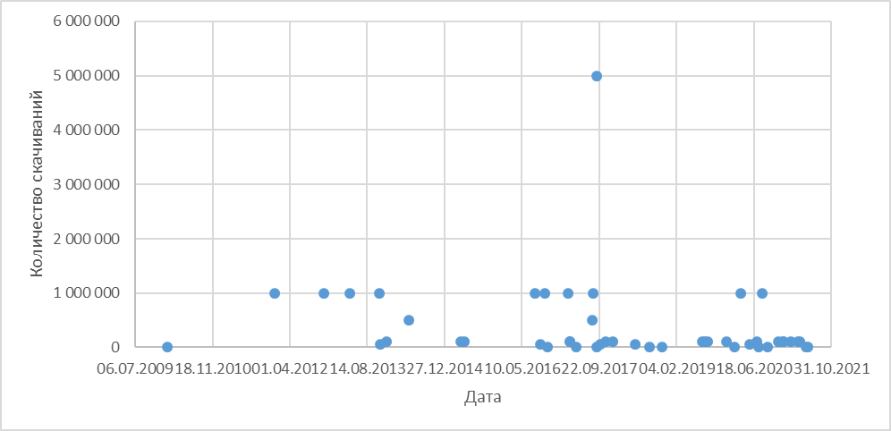

Рисунок 15. Количество скачиваний конкурентов

Как видно, большинство крупных приложений было разработано в период между 2016 и 2017 годом. Однако следует заметить, что даже в 2020 году выходили приложения с совокупным количеством скачиваний более миллиона. Так же следует отметить, что данный график представляет не до конца объективные данные, т.к. если приложение, опубликованное более года назад до сих пор считается системой релевантным, значит оно активно поддерживается и развивается создателями. Неудивительно, что такие приложения имеют большое количество скачиваний. И наоборот, в современный период с развитием технологий на рынке все больших количествах становится небольших «любительских проектов». Главный вывод из имеющегося графика: при активном развитии приложения представляется возможным достичь отметки в один миллион скачиваний менее чем за год.

Так же было рассмотрена зависимость количества скачиваний от оценки приложения в сервисе PlayMarket.

Рисунок 16. Зависимость количества скачиваний от оценки

Как видно, почти все крупные приложения имеют рейтинг выше 4 или близкий к нему. Данный график подтверждает наш прошлый тезис о том, что качественное приложение способно в короткие сроки собрать вокруг себя большую аудиторию.

Точную оценку разрабатываемого приложения сложно спрогнозировать, т.к. для этого требуется проведение исследования фокус-группах с уже разработанным продуктом. Однако, поскольку наш продукт нацелен на долгосрочное развитие с постоянным повышением качества, рассчитываем на то, что он получит оценку не менее 4.

На основании вышеприведённого анализа сформулируем потенциальное количество клиентов для окупаемости как 100 000 пользователей в месяц. Данная цифра обуславливается тем, что среднее значения по приложениям с оценкой выше 4 звезд составляет 350 000. Из этого значения необходимо вычесть тех, кто не является регулярным пользователем и сделать поправку на то, что хотим, чтобы приложение начало окупаться как можно раньше.

* + 1. **Издержки**

Основные издержки при разработке приложения будут приходиться на зарплаты сотрудников. Программисты делятся на три уровня: Junior, Middle и Lead. В зависимости от уровня были рассчитаны издержки на разработку и поддержание продукции.

Так же при расчете издержек было учтено на амортизацию, закупку оборудования (низкого качества – 120 000 руб., высокого – 240 000), аренду помещения и аренду облачных сервисов.

Таблица 15 Издержки на производство

|  |  |  |  |
| --- | --- | --- | --- |
|  | **Junior** | **Middle** | **Lead** |
| **Аренда помещения** | 25000 | 25000 | 25000 |
| **GPU сервер** | 15000 | 20000 | 30000 |
| **Амортизация** | 10000 | 20000 | 20000 |
| **Python разработчик** | 50000 | 90000 | 170000 |
| **Kotlin разработчик** | 70000 | 150000 | 300000 |
| **Суммарные ежемесячные издержки** | 170000 | 305000 | 545000 |

* + 1. **Товарный ассортимент**

Если посмотреть на коэффициенты, которые получились при прогнозировании поведения потребителя, можно увидеть, что 4 и 5 места занимают эмоциональность и склонность привязываться. А значит, как мы уже писали ранее, вскоре после длительного пользования ботом, пользователь может к нему сильно привыкнуть, даже может возникнуть эмоциональная связь. Вследствие этого человек будет более восприимчив к незапланированным покупкам (куда можно отнести и платную подписку внутри нашего чат-бота). К тому же, снова вернемся к результатам опроса, большая часть опрошенных отметила, что может себе позволить такую покупку (34% - частично согласен, 33% - полностью согласен), а среди коэффициентов 3 место занимает именно благосостояние. 1 и 2 места занимают прогрессивность и скептицизм, как ни странно, но такие пользователи также могут воспользоваться платной подпиской из интереса к способностям бота и технологиям.

Если обратиться к результатам опроса, который был проведен для кластеризации потенциальных потребителей, получили, что 26% потенциальных потребителей готово на постоянной основе взаимодействовать с умными помощниками. Так же из всей выборке 60% было готово совершать экспрессивные покупки. На этом основании полагаем, что базовую подписку может оформит 60% от 26%, т.е 14%. В силу того, что было замечено раньше, наше приложение нацелено на глубокое вовлечение пользователей, полагаем, что ряд пользователей оформит и более дорогую подписку. Для расчета этого процента предположим, что количество людей готовых совершать более дорогие покупки убывает по экспоненте и каждую последующую подписку оформит только половина от тех, кто оформил более дорогую.

Помимо основной функции платной подписки – отключения рекламы, можем внедрить ряд дополнительных платных функций. Например, возможность менять оформление бота. Причем не просто выбрать определенную тему, а возможность выбрать цвет сообщений, поставить свое фото на задний фон, поменять дизайн иконки бота. Также это возможность использования голосовых сообщений и голосового управления (то есть бот сможет не только понять, что ему сказали в голосовом сообщении, но и распознать голос пользователя, как любой голосовой помощник). Можно подключить возможность сделать заказ через маркетплейс при помощи бота, функцию AR и тд.

Для того, чтобы пользователю было проще выбирать набор платных функций, можем разработать тарифную сетку (подписка standard, gold и premium). Тарифная сетка составлена таким образом, чтобы в наибольшей степени покрывать потребности одного из кластеров. Самая дешевая подписка ориентирована на самый бедный кластер – скептиков и сосредотачивается на том, что устраняет барьеры для свободного изучения функционирования продукта. Подписка Gold ориентирована на потребителей «домохозяек» и включает в себя функции, позволяющие лучше имитировать «живое» общение при помощи голосового ввода, а также оно способно помогать домохозяйкам скрасить свободное время путем рекомендации сторонней продукции. Подписка «Premium» ориентирована на «инфантилов» и способна им подарить совершенно новый опты взаимодействия с чат-ботами благодаря VR-функциям и интеграции в их повседневную жизнь, как индивидуального «куратора» по множеству маркетплейсов.

Таблица . Тарифная сетка

|  |  |  |
| --- | --- | --- |
| **Standard** | **Gold** | **Premium** |
| -Отключение рекламы  -Работа в офлайн режиме | -Отключение рекламы  -Работа в офлайн режиме  -Возможность менять оформление бота  -Способность бота отвечать на голосовые сообщения  -Возможность выбирать, как бот будет обращаться к пользователю  -Способность бота по рекомендации сторонних продуктов пользователю на основе его профиля (фильмов, сериалов и т.д.) | -Отключение рекламы  -Работа в офлайн режиме  -Возможность менять оформление бота  -Способность бота отвечать на голосовые сообщения  -Возможность выбирать, как бот будет обращаться к пользователю  -Способность бота распознавать голос пользователя  -AR (взаимодействие с окружающим миром при помощи камеры)  -Возможность делать заказы, используя маркетплейсы |

Исходя из ежемесячных издержек и на основании уже существующих ботов, оценивая их стоимость ежемесячной подписки, можно рассчитать цену на 3 варианта подписки для нашего чат-бота.

Рассмотрим существующие чат-боты и их стоимость минимальной подписки:

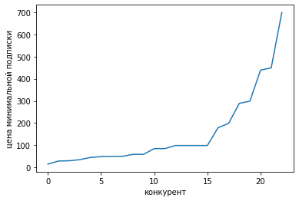

Рисунок 17. Сибирская магистраль

На рисунке 16 представлен график «Сибирской магистрали», представляющий из себя ранжированное значение стоимости минимальной подписки у конкурентов. Из приведённого рисунка можно заключить, что рынок является развивающимся. Из этого следует, что, при наличии «планки» у определенной цены, имеем возможность ставить цены выше обозначенной величины. В нашем случае «планка» возникла у отметки 100 руб. В силу использования подхода Penetration считаем желательным поставить «завлекающую» подписку в диапазоне меньшем, чем значение «планки», а основную – большем.

Как видим, средняя стоимость минимальной подписки составляет 153,5 руб. В связи с тем, что у нашего приложения будет возможность оформления подписки разного уровня, а в рассматриваемых конкурирующих ботах используется один вариант подписки(ежемесячной), будем брать среднее значение для максимально расширенного варианта (т.е. «Premium»). Так как рассматривается стратегия ценообразования «Penetration», нам необходимо указать цену ниже наших конкурентов. Также, учитывая ежемесячные издержки, которые составляют 170 000 руб., составим таблицу с возможными ценами на подписки:

Таблица .Варианты подписки

|  |  |
| --- | --- |
| Вариант подписки | Ежемесячная стоимость |
| Standart | 30 р. |
| Gold | 70 р. |
| Premium | 130 р. |

Основываясь на процентном соотношении потенциальных пользователей, которые будут приобретать подписку (14, 7 и 3% соответственно) и их количестве (100.000) можно рассчитать ежемесячную выручку для того, чтобы убедиться, что мы сможем покрыть все издержки.

Выручка с подписки «Standart» - 450000 р.

* 1. **Разработка торговой марки товара**

Большинство чат-ботов в качестве названия носят имя. Рассматриваемый товар не является исключением.

Прежде всего было необходимо определиться с полом бота: мужской или женский? Для этого была собрана фокус-группу из десяти человек, в которой в равной степени были представлены люди обоих ополов и задали вопрос «Кому вы больше доверяете, с кем более открыты, кому чаще готовы доверять?». Распределение ответов представлено на рисунке 17. На основе опроса было принято решение дать чат-боту мужское имя.

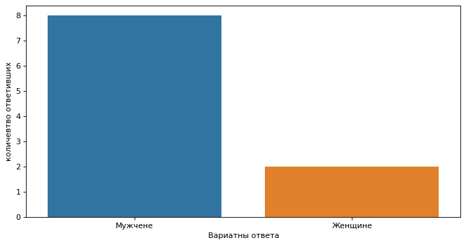

Рисунок 18.Ответы фокус-группы

Затем фокус-группа опрашивалась на имена, которые взывают у них наибольшие симпатии, которые им кажутся наиболее благозвучными. На основе ответов респондентов был составлен следующий список имен: Алексей, Александр, Евгений, Максим, Виталий.

Следующем шагом участникам фокус-группы было предложено проранжировать именна от менее благозвучного к более. Результаты представлены в таблице 18.

Таблица 18 Ранжирование имен

|  |  |  |  |  |  |
| --- | --- | --- | --- | --- | --- |
| Респондент | Алексей | Александр | Евгений | Максим | Виталий |
| 1 | 2 | 5 | 3 | 4 | 1 |
| 2 | 2 | 3 | 5 | 1 | 4 |
| 3 | 3 | 4 | 5 | 2 | 1 |
| 4 | 3 | 2 | 1 | 5 | 4 |
| 5 | 1 | 5 | 2 | 4 | 3 |
| 6 | 2 | 4 | 5 | 1 | 3 |
| 7 | 4 | 5 | 1 | 3 | 2 |
| 8 | 2 | 3 | 5 | 1 | 4 |
| 9 | 3 | 4 | 1 | 2 | 5 |
| 10 | 2 | 4 | 5 | 3 | 1 |

Затем был рассчитан рейтинг вовлеченности по следующей формуле:

Где – количество очков, набранных торговой маркой, - количество респондентов, *N –* количество тестируемых вариантов.

Таблица 19 Рейтинг вовлеченности

|  |  |  |  |
| --- | --- | --- | --- |
| **ТМ** |  |  | **Рейтинговое значение** |
| Алексей | 24 | 0.48 | 5 |
| Александр | 39 | 0.78 | 1 |
| Евгений | 33 | 0.66 | 2 |
| Максим | 26 | 0.52 | 4 |
| Виталий | 28 | 0.56 | 3 |

Спустя 15 минут респондентов попросили воспроизвести возможные имена чат-бота. Все именна были названы без ошибок. Порядок воспроизвоизведения приведен в таблице 20.

Таблица 20 Воспроизведение имен

|  |  |  |  |  |  |
| --- | --- | --- | --- | --- | --- |
| **Респондент** | **Алексей** | **Александр** | **Евгений** | **Максим** | **Виталий** |
| 1 | 2 | 5 | 4 | 3 | 1 |
| 2 | 2 | 3 | 5 | 1 | 4 |
| 3 | 3 | 2 | 5 | 4 | 3 |
| 4 | 2 | 1 | 3 | 5 | 4 |
| 5 | 4 | 5 | 2 | 3 | 2 |
| 6 | 3 | 5 | 4 | 1 | 2 |
| 7 | 4 | 5 | 1 | 2 | 3 |
| 8 | 2 | 3 | 5 | 1 | 4 |
| 9 | 2 | 4 | 3 | 1 | 5 |
| 10 | 2 | 4 | 5 | 3 | 1 |

Затем был рассчитан рейтинг запоминаемости по следующей формуле:

Где – количество очков, набранных торговой маркой, - количество респондентов, *N –* количество тестируемых вариантов.

Таблица 21 Рейтинг запоминаемости

|  |  |  |  |
| --- | --- | --- | --- |
| **ТМ** |  |  | **Рейтинговое значение** |
| Алексей | 26 | 0.52 | 3 |
| Александр | 32 | 0.64 | 2 |
| Евгений | 37 | 0.74 | 1 |
| Максим | 24 | 0.48 | 5 |
| Виталий | 29 | 0.58 | 4 |

Затем по следующей формуле был рассчитан рейтинг торговой марки по следующей формуле:

|  |  |  |
| --- | --- | --- |
| **ТМ** |  | **Рейтинговое значение** |
| Алексей | 0.87 | 4 |
| Александр | 1.19 | 2 |
| Евгений | 1.76 | 1 |
| Максим | 0.85 | 5 |
| Виталий | 0.99 | 3 |

На основе анализа ответов фокус-группы заключаем, что предпочтительным именем для торговой марки является «Евгений»

* 1. **Распространение продукта через Play Market**

Продвижение продукта предусматривает его публикацию в PlayMarket и дальнейшее продвижение через Google Ads и третированную рекламу.

Исходя из собственного опыта компания «Лайф Тайпинг» [24] приводит следующие правила, выполнение которых необходимо для успешной публикации приложения:

1. Создать аккаунт в Google Play Developer Console – для создания аккаунта требуется единоразовая плата, равная $25;
2. Оформить privacy policy – пользовательское соглашение, гарантирующие соблюдение со стороны разработчика соблюдения законов государства;
3. Подготовить маркетинговые материалы (иконка, скриншоты, APK, баннер, текст, проморолик);
4. Обеспечить сборку наличием сертификата цифровой подписи;
5. Настроить оплату за пользование приложения – подключить виды подписок и внутриигровых товаров;
6. Отправить сборку в Google Play.

Публикация приложения в PlayMarket позволяет так же подключить рекламу через Google Поиск и YouTube [26].

**2.8. Планирование рекламной кампании**

**2.8.1. ВКонтакте**

**SMART:** До 20.05.2022 увеличить количество скачиваний продукта с маркетплейса до 50 000.

**ВКонтакте**

ВКонтакте входит в двадцатку самых популярных сайтов в мире. В феврале на vk.com зашли 1.99 млрд человек

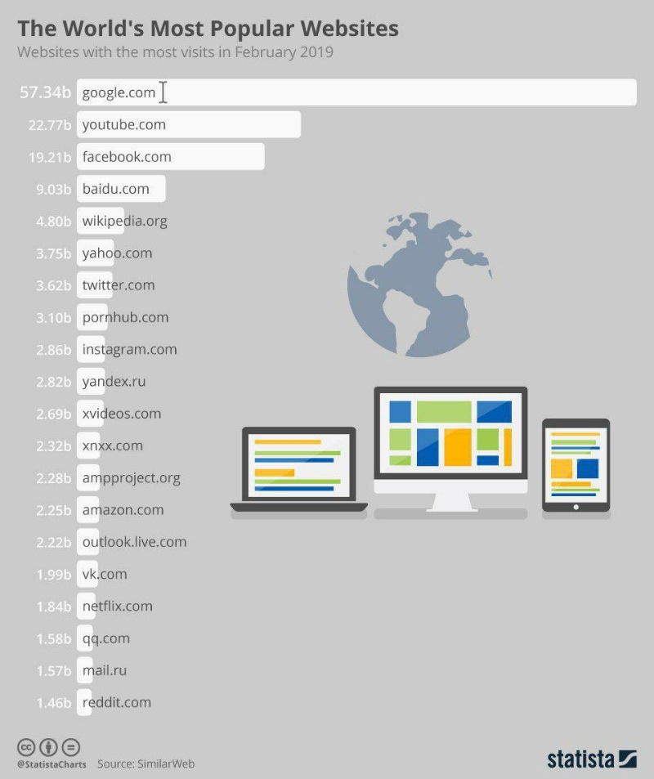

Рисунок 19 Статистика наиболее популярных социальных сетей

Во ВКонтакте заходят около 71.8% жителей России каждый месяц. Примерно 43.3% жителей посещают соцсеть хотя бы раз в день. На 2020 год пользователей ВКонтакте насчитывало 73 млн. в России, когда во всём мире цифра близиться к 97 млн пользователей.

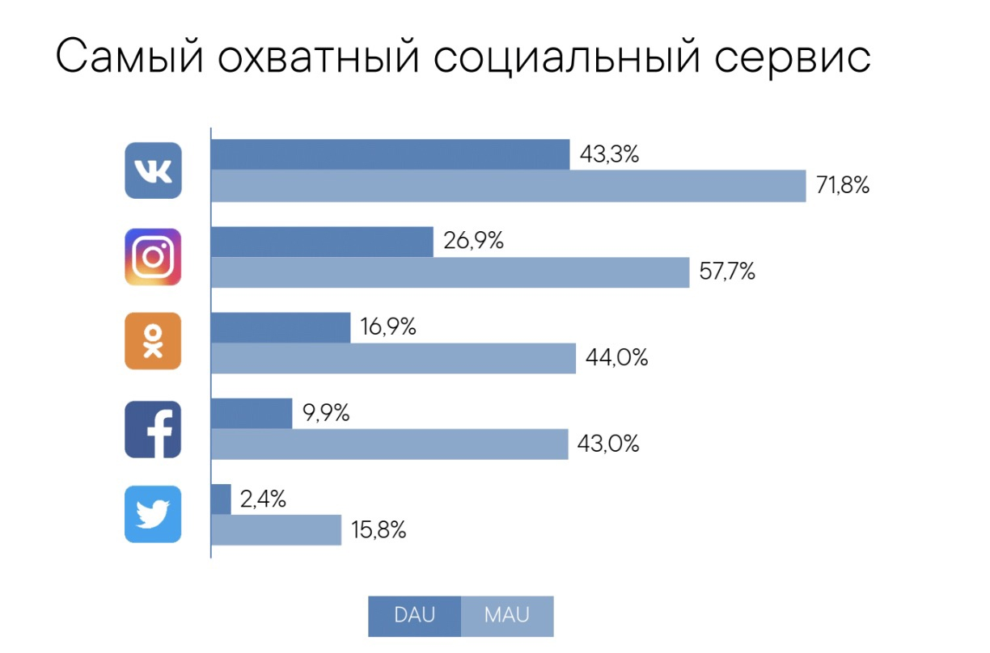

Рисунок 20 Самый охватный социальный сервис

Во ВКонтакте платежеспособная аудитория. 34% ежемесячной аудитории площадки имеют доход выше среднего, 41% имеют средний доход. «Ниже среднего» отмечены лишь 8% пользователей. (Mediascope, Webindex, Ноябрь 2019, Россия 0+).

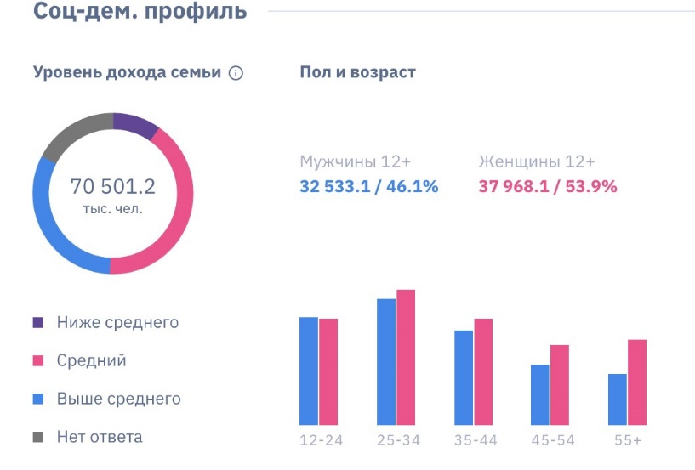

Рисунок 21 Социально-демографический профиль ВК

31 миллион человек в месяц постят во ВКонтакте текст, фотографию или оставляют комментарий. Всего в соцсети за январь 2020 года опубликовано 567 млн сообщений (не считая личные сообщения). При этом общается во ВКонтакте взрослая аудитория: 31% авторов сообщений входят в группу 25-34 лет, и лишь 17% авторов младше 18 лет, посчитали в Brand Analytics. [28]

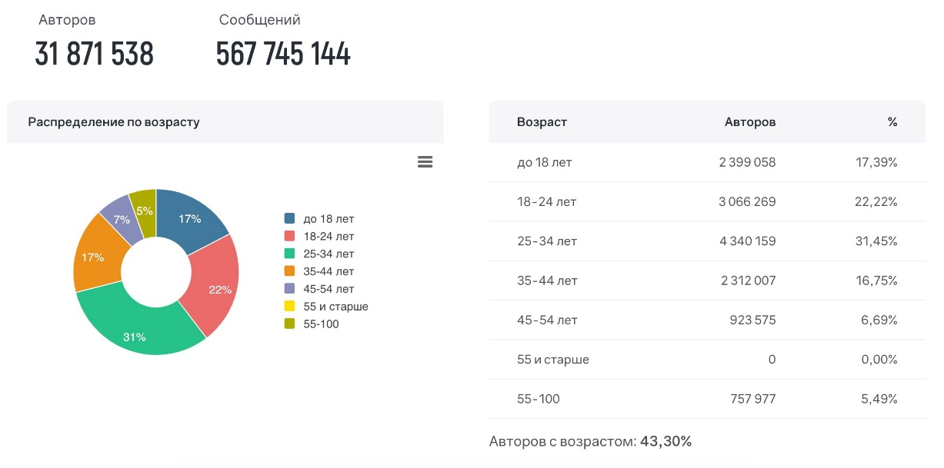

Рисунок 22 Социально-демографический профиль ВК

В период самоизоляции и карантина у пользователей вырос интерес к онлайн-сервисам для общения, получения новостей, обучения и развлечений. В апреле 2020 года по сравнению с мартом ежедневное количество звонков выросло на 20%, а отправленных сообщений — на 13%. Если сравнивать со статистикой за прошлый год, ежедневных звонков стало больше на 45%, а отправленных сообщений — на 17%. Увеличилось и количество просмотров видео — на 41% по сравнению с прошлым годом. Всего видео во «ВКонтакте» ежедневно собирают больше 750 млн просмотров от 80 млн уникальных пользователей в месяц.

Бизнес во «ВКонтакте» ведут около 1 млн компаний, говорится на странице соцсети для бизнеса. По данным исследования Data Insight, в 2019 году «ВКонтакте» занимала первое место среди по объему b2c- и c2c-сделок и первое место по доле покупателей среди остальных социальных каналов.

Стоимость рекламы в группах ВКонтакте определить сложно, поскольку цена размещения может отличаться в зависимости от аудитории и тематики сообщества, числа участников в нём. Часто она зависит и от решения администрации группы. Сравнивать цены на рекламу в группах ВКонтакте и на личных страницах пользователей с большим числом подписчиков бессмысленно.

Средняя цена рекламы ВКонтакте на главной странице сообщества колеблется от 500 до 3500 рублей в сутки. Если количество подписчиков страницы менее 10 тысяч человек, то публикация будет составлять менее 1000 рублей. В том случае если у группы или сообщества несколько сотен (а бывает и миллионов) подписчиков, то публикация будет стоить от 3000 рублей. В некоторых сообществах можно размещать объявления на неделю, при этом получая скидку.

Стоимость клика будет зависеть от конкуренции на целевую аудиторию и от показателя CTR (кликабельность объявления; чем он выше, тем ниже стоимость). [29]

Выводы:

Большая часть пользователей социальной сети ВК являются нашей целевой аудиторией.

В ВК находится платёжеспособная аудитория, которая сможет понести затраты на наш чат-бот.

Пользователем ВК будет интересен наш продукт, так как это социальная сеть, здесь люди больше всего общаются и им будет интересно попробовать другой формат общение, то есть они достаточно технически развиты для того, чтобы разобраться в нашем продукте и начать с интересом им пользоваться.

Рекламная компания будет направлена на группы социальных сетей, в частности на блогеров, которые помимо ВКонтакте имеют и другие социальные сети, для увеличения охвата. Стиль блогеров и сетей в основном направлен на информирование пользователей о инновациях в технологиях.

По предварительным подсчетам можно сказать, что на таргетированную рекламу может выйти от 50 000 до 120 000. Были рассмотрены несколько вариантов: предварительный, возможный и желаемый.

**Предварительный**. Вариант, когда нашей компании будут необходимы первые продвижения в медиа. На основе небольших вложений компания сможет позволить себе только блогеров с невысокими требованиями за размещения нашей рекламы. Был выбран блогер – *Влад Филатов*. Он ведет свой блог – журналиста и рассказывает о инновациях в гаджетах, технологиях, видеоиграх. Всей информацией он делиться ВКонтакте и на своём Ютюб канале. Реклама обойдется в 10 000 рублей для обычного поста своей странице или в группе. Или до 30 000 рублей в формате ролика во ВКонтакте и Ютюбе.

**Возможный**. На данном этапе надо будет подключить больше рекламы. При успешном продвижении предварительного этапа, сможем позволить себе еще одного Блогера – Алёна Русь. Её род деятельности направлен на обзор новинок телефонов, смартфонов, планшетов и прочих гаджетов. Еще её деятельность направлена на обзор полезных функций и приложений на телефонах. Её реклама будет стоить до 50 000 на краткосрочные вставки рекламы нашего приложения и виджеты в полноценных роликах.

**Желаемый.** Если рассматривать перспективы на будущее, то это – Wylsacom. Его основная деятельность хоть и направлена на Ютюб, но он ведет группу ВКонтакте, где размещает анонсы новых роликов на Ютюбе и рекламу спонсоров, поэтому через его связь группы во ВКонтакте и Ютюба будет способствовать нашему продвижению и в других сетях.

**2.8.2. Instagram**

По данным Mediascope, общее количество активных пользователей Instagram на октябрь 2020 года составляло 1.16 миллиарда. Из них 59% женщин и 41% мужчин. Большую часть пользователей составляют люди 25-34 лет. Если проанализировать доход пользователей, можно заметить, что их доход в основном выше среднего-32% и средний- 39,3%.

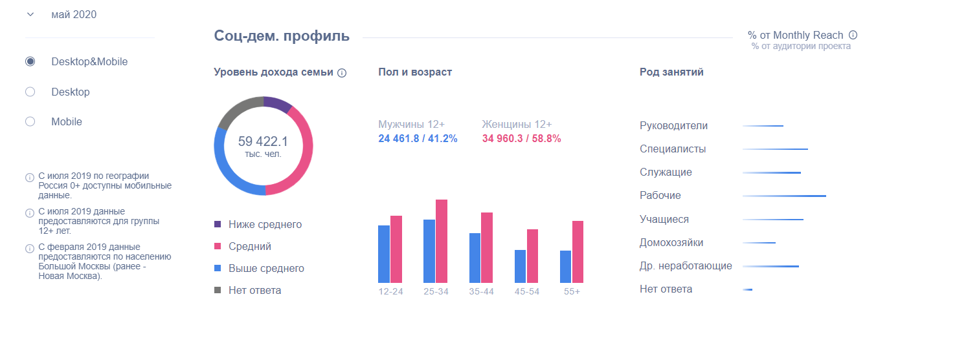

Рисунок 23 Социально-демографический профиль Instagram

**Facebook**

Общее количество активных пользователей Facebook на октябрь 2020 года составляло 2.14 миллиарда. Из них 53,5% женщин и 46,5% мужчин. Большую часть пользователей составляют люди старше 24 лет и практически нет подростков. Доход пользователей в основном средний - 41% и выше среднего - 36,7%. [29]

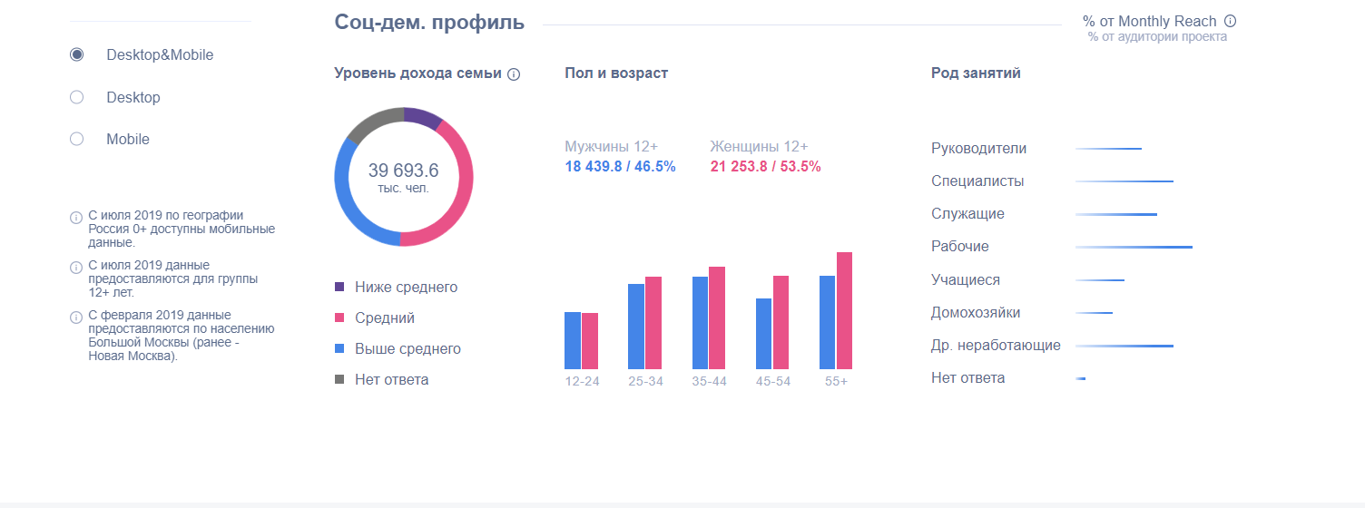

Рисунок 24 Социально-демографический профиль Instagram

Социальная сеть Facebook не входит в топ-10 самых популярных в России, но так как реклама в Instagram настраивается именно через Facebook, необходимо рассмотреть обе сети. Именно рекламу выгоднее будет распространять в Instagram, так мы сможем привлечь большее количество потенциальных пользователей.

Анализируя кластеризацию потребителей, было выявлено, что все три кластера – молодые люди в возрасте от 18 до 35 лет. Этот возрастной диапазон идеально подходит для пользователей Instagram, так как большая часть пользователей этой социальной сети это люди 25-34 лет.

Рекламу в данной сети возможно разместить двумя способами: таргетированная реклама и реклама у известных личностей/популярных блогов. Затраты на 1 способ оцениваются в 2.000-5.000 в неделю в зависимости от того, сколько потребителей хотим привлечь и за какой период времени. Цена рассчитываться от стоимости подписки. Если рассмотреть идеальные условия «таргета», то для привлечения 100 клиентов на подписку «Standart», стоимость которой составляет 30 руб., потребуется 3.000 руб., для подписки «Gold» - 7.000 руб., для «Premium» - 13.000 руб.

Если рассматривать второй вариант рекламы, то здесь уже нужно отталкиваться от возможностей компании.

По оценке РБК с отсылкой на исследование компании Yoloco, средняя цена за пост у самых высокооплачиваемых блогеров составляет 200.000 руб. с НДС.  
Реклама в «истории» у блогеров с разной аудиторией:

* топ-блогеры (от 2 млн) — 120 000 рублей;
* крупные (1–2 млн) — 42 500 рублей;
* средние (500 00–1 млн) — 23 000 рублей;
* мини (100 000–500 000) — 7500 рублей;
* микро (50 000–100 000) — 3200 рублей;
* нано (10 000–50 000) — 2000 рублей.

Для размещения рекламы можно обратиться как к крупному блогеру, так и к странице с небольшим количеством подписчиков. Главное, что их целевая аудитория перекликается с целевой аудиторией чат-бота.

Например, у @rozetked реклама будет стоить примерно 7000 – 10000 тысяч рублей.

@technology_time - примерно 5000 – 7000 рублей.

Это относительно небольшие суммы, так как у данных страниц количество подписчиков 112 000 и 25 000 соответственно. Однако, реклама на этих страницах может быть эффективней, чем реклама у блогера-миллионника, так как тут уже собрана аудитория, заинтересованная в нашем продукте.

**2.8.3. Рекламное послание**

Как видно вышеприведенного анализа большая часть пользователей социальных сетей ВКонтакте и Instagram соответствуют кластеру – «инфантилы». На основе этого ключевым посланием должно быть представление продукта как развлекательного и инновационного. Транслируемое сообщение должно соответствовать позиционированию определенному, для группы «инфантилы» - «приложение, способное подарить новый опыт в взаимодействии с искусственным интеллектом».

**2.8.4. Бюджеты и расходы**

На рекламные расходы «ВКонтакте» планируются выделить 120 000 – 150 000 рублей.

На рекламные расходы «Instagram» планируются выделить 100 000 – 140 000 рублей.

Таким образом рекламный бюджет равняется 220 000 – 290 000 рублей.

**Выводы**

На основе проведенного анализа пришли к выводу, что рынок NLP-товаров находится в стадии роста и представляет большие перспективы. Однако, кроме финансовых перспектив, данный рынок имеет высокие требования как к компетенции руководящего персонала, так и простых сотрудников, что было показано в проведенном SWOT-анализе.

На основе опроса было выявлено три потенциальные группы потребителей: циники, инфантилы и домохозяйки. Наиболее важными факторами при принятии решения об использовании нашего товара оказались пол и уверенность людей в том, что они всегда смогут отличить человека от ИИ.

На основе предыдущих научных работ была доказана и продемонстрирована принципиальная возможность существования продукта.

Было установлено, что возможно установить лидерство по точкам дифференциации в каждой из рассматриваемых групп.

На основе фокус-группы было определенно предпочтительное название товарной марки как «Евгений».

Было рассчитано, что окупаемость продукта достижима, через год после публикации.

Основной площадкой распространения был определен маркетплейс «Play Market». Рекламные расходы были оценены в 220000 – 290 000 рублей.

**Список используемой литературы**

# Ссылки

1. <https://www.businessinsider.com/80-of-businesses-want-chatbots-by-2020-2016-12>
2. <https://www.oracle.com/us/technologies/mobile/chatbot-infographic-3672253.pdf>
3. <https://www.invespcro.com/blog/chatbots-customer-service/>
4. <https://vc.ru/services/175276-budushchee-chat-botov-10-issledovaniy-i-prognozy-ekspertov>
5. <https://vc.ru/marketing/266386-teoriya-pokoleniy-x-y-z-v-internet-marketinge>
6. <https://just-ai.com/ru/blog/issledovanie-rynok-razgovornogo-ii-v-rossii-2020-2025>
7. <https://mkset.ru/news/society/29-07-2021/rosstat-sravnil-sootnoshenie-muzhskoy-i-zhenskoy-chasti-naseleniya-rossii>
8. <https://gs.statcounter.com/os-market-share/mobile/worldwide>
9. <https://rusind.ru/raspredelenie-naseleniya-rossii-po-vozrastnym-gruppam.html>
10. <https://vc.ru/marketing/245003-statistika-mobilnyh-prilozheniy-2021-zagruzki-trendy-i-dohodnost-industrii>
11. <https://vk.com/doc332776675_614321467?hash=f0b0fbbbd6e3a5bf0a&dl=4b818ace1f3f285a33>
12. <https://scikit-learn.ru/clustering/>
13. Себастьян Рашка, Вахид Мирджалил, «Python и машинное обучение». Издательство «Диалектика», 2020 год
14. <https://habr.com/ru/post/340190/?fl=ru>
15. <https://arxiv.org/pdf/2108.07935.pdf>
16. <https://www.tensorflow.org/text/tutorials/nmt_with_attention?hl=sr>
17. <https://downloads.hindawi.com/journals/complexity/2018/4695890.pdf>
18. <https://arxiv.org/pdf/1606.01269.pdf>
19. <https://blog.hubspot.com/sales/cost-plus-pricing>
20. <https://www.intelligencenode.com/blog/5-best-penetration-pricing-examples/>
21. <https://www.socialmediaexaminer.com/chatbots-and-social-media-new-research/>
22. <https://habr.com/ru/post/470888/>
23. <https://www.forbes.ru/karera-i-svoy-biznes/426519-idet-zhestkiy-hanting-pochemu-v-rossii-rezko-vyrosli-spros-na-it>
24. <https://habr.com/ru/company/livetyping/blog/326874/>
25. <https://www.verywellmind.com/an-overview-of-the-types-of-emotions-4163976>
26. <https://support.google.com/google-ads/answer/6247380?hl=ru>
27. <https://vc.ru/marketing/184008-kak-privlech-polzovateley-v-mobilnoe-prilozhenie-s-pomoshchyu-aso-i-reklamy>
28. [https://welcome.semanticforce.net/lp_ru?utm_source=go..](https://vk.com/away.php?utf=1&to=https%3A%2F%2Fwelcome.semanticforce.net%2Flp_ru%3Futm_source%3Dgoogle%26utm_medium%3Dcpc%26utm_term%3D%D0%B1%D1%80%D0%B5%D0%BD%D0%B4%2520%D0%B0%D0%BD%D0%B0%D0%BB%D0%B8%D1%82%D0%B8%D0%BA%D1%81%26utm_campaign%3Dwp_search_general_russia%26gclid%3DCj0KCQiAk4aOBhCTARIsAFWFP9GAnnR_JTPudDLwwGPHvKw-SuVCYVsauQeorDfvO8UTdaAfP49BT1YaAgVHEALw_wcB)
29. <https://ppc.world/articles/auditoriya-shesti-krupneyshih-socsetey-v-rossii-v-2020-godu-izuchaem-insayty/>